弥勒温氏畜牧有限公司梅子哨后备猪培育基地**环境影响评价公众参与说明**

**编制单位：弥勒温氏畜牧有限公司**

2025年6月

目 录

1 概述 1

2 首次环境影响评价信息公开情况 2

2.1 公开内容及日期 2

2.2 公开方式 3

2.3 公众意见情况 4

3 征求意见稿公示情况 5

3.1 公示内容及时限 5

3.2 公示方式 6

3.3查阅情况 9

3.4公众提出意见情况 10

4其他公众参与情况 11

5 公众意见处理情况 12

5.1 公众意见概述和分析 12

5.2 公众意见采纳情况 12

6.3 公众意见未采纳情况 12

6 诚信承诺 13

7 附件 14

# **1 概述**

根据《中华人民共和国环境影响评价法》、国务院令第682号《建设项目环境保护管理条例》等法律法规，2024年10月28日，我单位（弥勒温氏畜牧有限公司）委托云南卓清环保科技有限公司对“弥勒温氏畜牧有限公司梅子哨后备猪培育基地”进行环境影响评价工作。

签订委托合同后，我单位按照《环境影响评价公众参与办法》（生态环境部令第4号）的要求，在2025年5月9日组织进行了第一次公示，公示方式为网络公示，并提供了问卷下载，公示网站为“弥勒市人民政府”网站，公示日期至项目征求意见稿公示日期。第一次公示未收到公众反馈意见。

环评单位按照相关规范编制完成环境影响报告书（征求意见稿）后，我单位按照《环境影响评价公众参与办法》（生态环境部令第4号）的要求，组织开展了征求意见稿公示。本次公示分别为现场公示、报纸公示和网站公示。现场公示期限为2025年5月29日~2025年6月12日，共计10个工作日，公示地点为新哨镇猴街居委会公告栏；网站公示期限为2025年5月29日~2025年6月12日，共计10个工作日，公示网站为“弥勒市人民政府”网站；公示报纸为红河日报，发布时间为2025年5月28日、2025年5月29日。公示期限内未收到公众提交反馈意见。

# **2 首次环境影响评价信息公开情况**

## **2.1 公开内容及日期**

　　我单位于2025年5月2日委托云南卓清环保科技有限公司开展本项目环境影响评价工作，2025年5月9日组织进行了第一次公示。公开的主要内容如下：

（一）建设项目名称：弥勒温氏畜牧有限公司梅子哨后备猪培育基地；建设内容：项目占地面积102709.89m2，建设性质为新建，项目建设后年存栏生猪15000头，年出栏生猪30000头，主要建设6栋育肥舍、3栋保育舍，办公生活区及配套的给排水、冷库等辅助工程，同时建设废水、废气、固废等环保治理工程。

（二）建设单位名称

建设单位：弥勒温氏畜牧有限公司

地址：弥勒市新哨镇新发社区小以则村小组弥勒温氏畜牧有限公司

（三）环境影响报告书编制单位名称；

单位名称：云南卓清环保科技有限公司

地址：云南省昆明市五华区高新区科高路2199号

（四）提交公众意见表的方式和途径。

本次公众意见表提交方式可选择电子版和纸版。提交纸版的可邮寄至弥勒市新哨镇新发社区小以则村小组弥勒温氏畜牧有限公司，注明接收单位和联系人信息。

对照《环境影响评价公众参与办法》（生态环境部令第4号）第九条规定，本项目首次公开的符合性分析如下：

**表2.1-1 首次公开内容和日期的符合性对照分析**

|  |  |  |
| --- | --- | --- |
| 序号 | 《环境影响评价公众参与办法》规定的要求 | 本项目符合性分析 |
| 1 | 公示日期应该是在确定环评单位后7个工作日内。 | 本项目委托环评单位时间为2025年5月2日，首次公示日期为2025年5月9日，在委托时间之后7个工作日以内。 |
| 2 | 建设项目名称、选址选线、建设内容等基本情况，改建、扩建、迁建项目应当说明现有工程及其环境保护情况 | 符合，本次公示已经做了说明 |
| 3 | 建设单位名称和联系方式 | 符合。已经说明 |
| 4 | 环境影响报告书编制单位的名称 | 符合。已经说明 |
| 5 | 公众意见表的网络链接 | 符合。附件中提供 |
| 6 | 提交公众意见表的方式和途径 | 符合。提供了电子版和纸版两种方式 |

由上表对照分析可知，本项目首次公开的日期和主要内容符合《环境影响评价公众参与办法》第九条关于首次公开信息的要求。

## **2.2 公开方式**

### **2.2.1 网络**

公示方式为网络公示，并提供了问卷下载，公示网站为“弥勒市人民政府”网站，公示长期有效[，公示时间为2025年5月](http://www.0873js.com/，公示时间为2019年1月17)9日。

我单位没有自己的网站，所以选取了项目所在地弥勒市人民政府网站。第一次公示网站截图见表2.2-1。

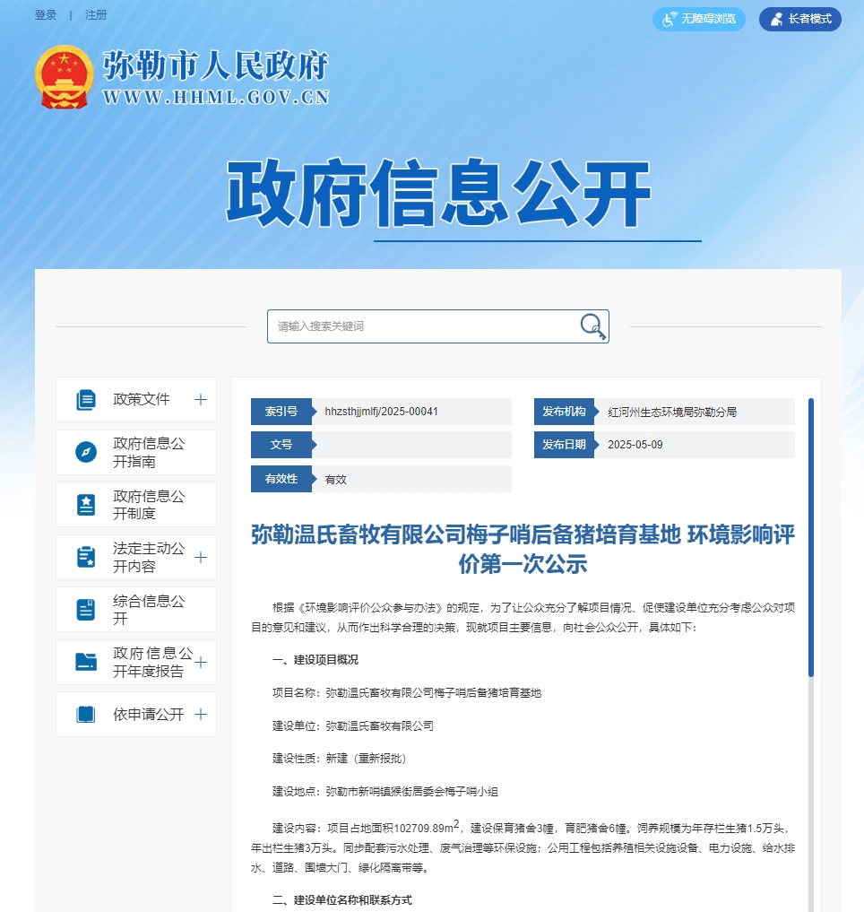

**图2.2-1 第一次公示网站截图**

本项目首次公开信息选取的网站为弥勒市人民政府网站，符合《环境影响评价公众参与办法》第九条关于首次公开信息的要求。

### **2.2.2其他**

　　没有采取其他的公开信息方式。

## **2.3 公众意见情况**

网络公示期间，未收到团体和个人反馈意见。

# **3 征求意见稿公示情况**

## **3**.1 公示内容及时限

环评单位按照相关规范编制完成环境影响报告书（征求意见稿）后，我单位按照《环境影响评价公众参与办法》（生态环境部令第4号）的要求，组织开展了征求意见稿公示。本次公示分别为现场公示、报纸公示和网站公示。现场公示期限为2025年5月29日~2025年6月12日，共计10个工作日，公示地点为项目区所属地新哨镇猴街居委会公告栏；网站公示期限为2025年5月29日~2025年6月12日，共计10个工作日，公示网站为“弥勒市人民政府”网站；报纸公示期限为2025年5月28日（总第11876期）、2025年5月29日（总第11877期），公示报纸为红河日报。

公示的主要内容如下：

（一）环境影响报告书征求意见稿全文的网络连接及查阅纸质报告书的方式和途径。

1、征求意见稿网络连接

弥勒温氏畜牧有限公司梅子哨后备猪培育基地环境影响报告书电子文件获取方式为：弥勒市人民政府网站。

2、纸质报告书查阅方式和途径

《弥勒温氏畜牧有限公司梅子哨后备猪培育基地环境影响报告书（征求意见稿）》存放于弥勒温氏畜牧有限公司内，公众可前往查阅。

查阅地址：弥勒市新哨镇新发社区小以则村小组弥勒温氏畜牧有限公司

（二）征求公众意见范围

征求公众意见的范围：项目厂址周边2.5km范围内可能受到影响的居民、企事业单位等。

（三）公众意见表的网络链接

弥勒市人民政府网站

（四）公众提出意见的方式和途径

公众可通过电话、邮件、面对面交流等联系方式表达对弥勒温氏畜牧有限公司梅子哨后备猪培育基地的意见及建议。

建设单位：弥勒温氏畜牧有限公司

地址：弥勒市新哨镇新发社区小以则村小组弥勒温氏畜牧有限公司

环评单位：云南卓清环保科技有限公司

地址：云南省昆明市五华区高新区科高路2199号

（五）公众提出意见的起止时间

公众可在本项目公示之日起10工作日内，向建设单位或环评单位提出宝贵意见。

对照《环境影响评价公众参与办法》（生态环境部令第4号）第十条规定，本项目首次公开的符合性分析如下：

**表3.1-1 征求意见稿公开内容和日期的符合性对照分析**

|  |  |  |
| --- | --- | --- |
| 序号 | 《环境影响评价公众参与办法》规定的要求 | 本项目符合性分析 |
| 1 | 征求意见期限不得少于10个工作日 | 本次征求意见网站公示日期为2025年5月29日~2025年6月12日，共计10个工作日，现场公示为2025年5月29日~2025年6月12日，共计10个工作日，报纸公示日期为2025年5月28日、2025年5月29日，报纸总共进行了两次登报公示，符合要求。 |
| 2 | 环境影响报告书征求意见稿全文的网络链接及查阅纸质报告书的方式和途径 | 符合，本次公示已经做了说明 |
| 3 | 征求意见的公众范围 | 符合。已经说明 |
| 4 | 公众意见表的网络链接 | 符合。已经说明 |
| 5 | 公众提出意见的方式和途径 | 符合。已经说明 |
| 6 | 公众提出意见的起止时间 | 符合。已说明 |

由上表对照分析可知，本项目征求意见稿公开的日期和主要内容符合《环境影响评价公众参与办法》第十条关于征求意见稿公开信息的要求。

## **3.2 公示方式**

### **3.2.1 网络**

　　网络公示选取的是弥勒市人民政府网站，公示时间为2025年5月29日~2025年6月12日。

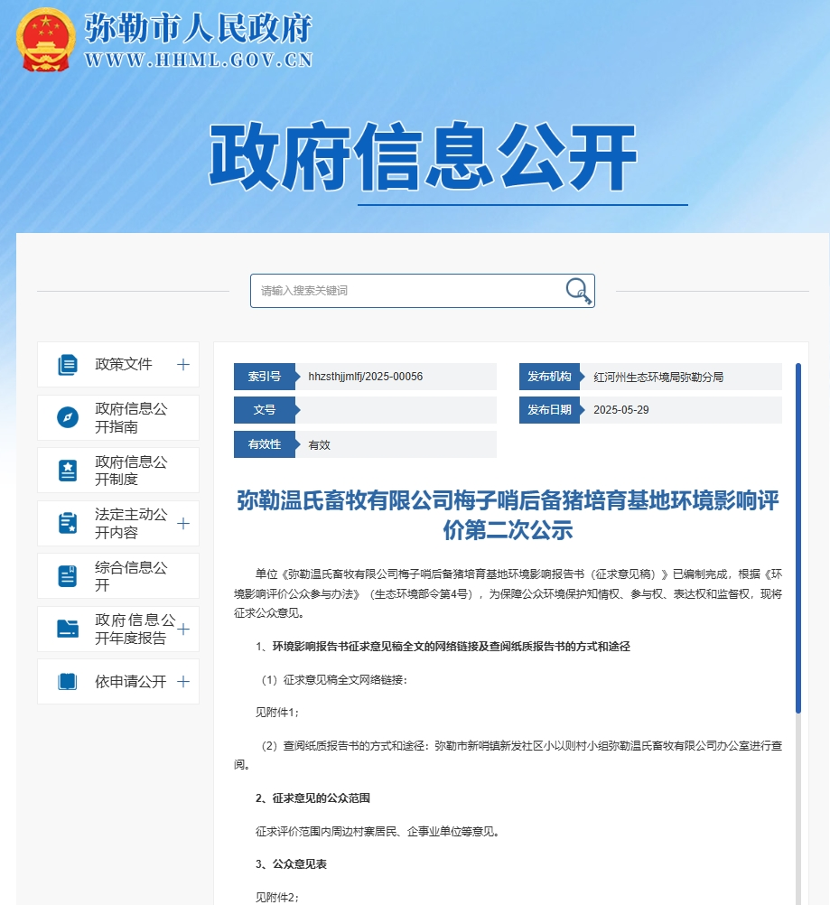

**图3.2-1 第二次公示网站截图**

我单位没有自己的网站，所以选取了项目所在地弥勒市人民政府网站，符合《环境影响评价公众参与办法》第十一条关于征求意见稿网络公开信息的要求。

### **3.2.2 报纸**

在网站公示期间，同步在红河日报进行2次登报公示，具体时间为2025年5月28日（总第11876期）、2025年5月29日（总第11877期）），在两次公示期间均未收到团体和群众的反馈意见。

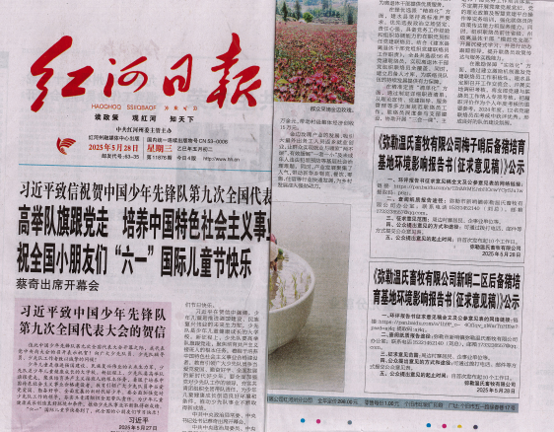

**图3.2-2 征求意见稿第一次登报照片**

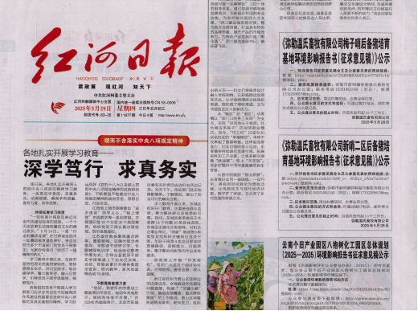

**图3.2-3 征求意见稿第二次登报照片**

本次选取了红河日报进行征求意见稿公示，在当地公众比较容易接触该报纸，在征求意见期间公开发布了2次，所以符合《环境影响评价公众参与办法》第十一条关于征求意见稿报纸公开信息的要求。

### **3.2.3 张贴**

本次征求意见稿现场张贴公开息的地点为新哨镇猴街居委会公告栏，张贴的时间为2025年5月29日，公示期限为2025年5月29日~2025年6月12日，共计10个工作日。

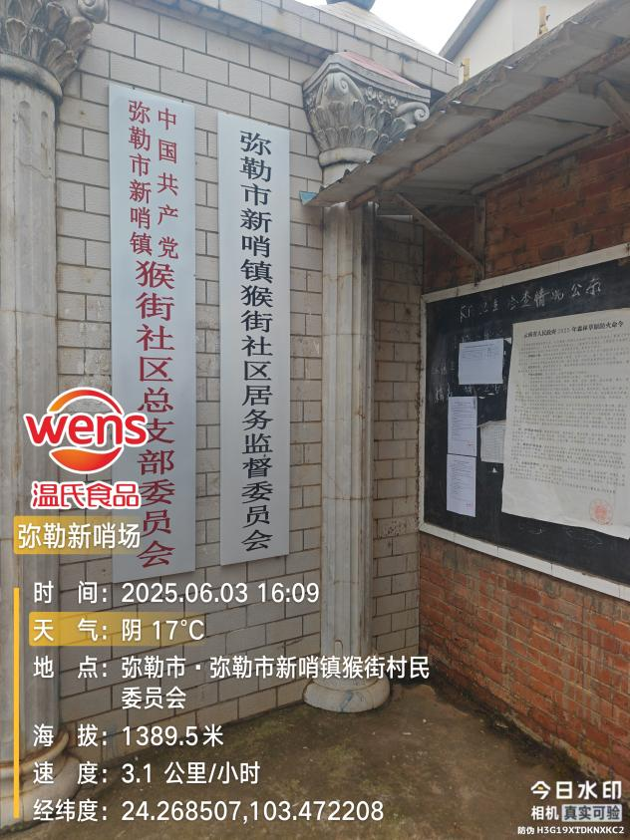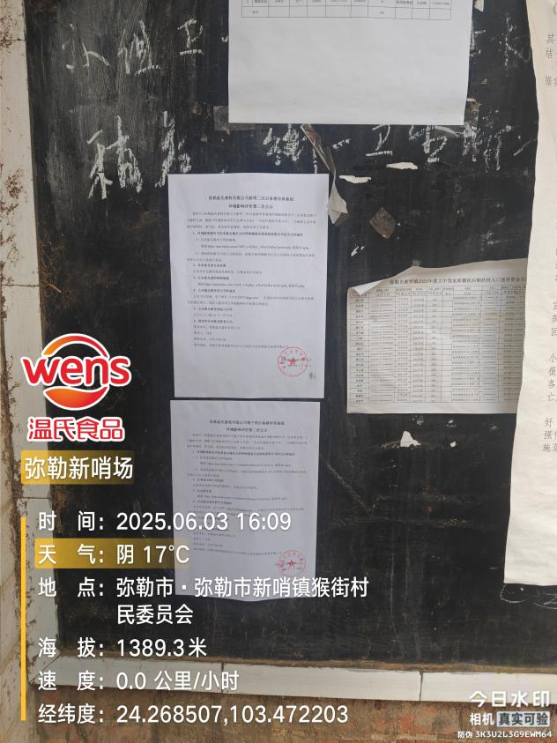

新哨镇猴街居委会公告栏张贴照片

本次张贴公开信息的地点位于新哨镇猴街居委会公告栏公告栏，村民也比较容易知悉本项目，所以符合《环境影响评价公众参与办法》第十一条关于征求意见稿现场公开信息的要求。

### **3.2.4其他**

　　没有采取其他的公开信息方式。

## **3.3查阅情况**

　　纸版报告查阅场所设置在项目所在地。项目所在地弥勒市新哨镇新发社区小以则村小组弥勒温氏畜牧有限公司办公室报告没有人前往翻阅。

## **3.4公众提出意见情况**

　　在征求意见稿公开信息期间，未接收到公众反馈意见。　

# **4其他公众参与情况**

根据《环境影响评价公众参与办法》(生态环境部令第4号)第十四条规定“对环境影响方面公众质疑性意见多的建设项目，建设单位应当组织开展“深度公众参与”。

建设单位主动联系了距离项目区最近的村民（新哨镇猴街村委会梅子哨小组），并组织部分村民代表参会，全面征求公众对本项目建设的意见及建议，最终，项目所在的政府机关单位及公民向建设单位提交了30份《建设项目环境影响评价公众意见表》。项目收到的纸质公众参与调查结果均未反对本项目建设，公众和居民主要提出的建议如下：

①禁止本项目运营期污水排放对周边水体造成污染；

②严格按照环评要求做好生猪粪便和污水的无害化处理；

③建议严格按照环评要求组织实施。

# **5 公众意见处理情况**

## **5.1 公众意见概述和分析**

项目整个公众参调查期间均未收到反对本项目建设的意见，公众和居民主要提出的建议如下：

①禁止本项目运营期污水排放对周边水体造成污染；

②严格按照环评要求做好生猪粪便和污水的无害化处理；

③建议严格按照环评要求组织实施。

## **5.2 公众意见采纳情况**

本项目均已采纳公众提出的意见，具体如下：

①项目运营期拟在厂区建设1座200m3/d的污水处理站，采用的治理工艺为：“粪尿收集池+固液分离+水解酸化池+UASB厌氧发酵罐+反应初沉池+一级AO+中沉池+二级AO++二沉池+中和池+聚凝池+除磷沉淀池+消毒池+出水暂存池”，污水处理后可以达到《农田灌溉水质标准》（GB5084-2021）中“旱地作物”标准。同时，已与新哨镇猴街居委会签订了8800亩的土地及进行本项目运营期废水和固体粪污消纳，消纳土地位于项目区周边，运输最远距离不超过6km范围，均已通乡村公路，运营期废水和粪污均在项目区处理满足出厂标准后再进行粪污消纳，同时项目按照环评要求进行厂区分区防渗，运营期对周边环境基本不会造成影响。

②项目建设期间严格落实环评提出的粪污和废水治理措施。

③项目建设期间严格按照环评提出的环保要求落实施工期和运营期的污染防治措施，同时按照环评的要求进行后期的环境管理。

## **6.3 公众意见未采纳情况**

　　无。

# **6 诚信承诺**

　　我单位已按照《环境影响评价公众参与办法》要求，在《弥勒温氏畜牧有限公司梅子哨后备猪培育基地环境影响报告书》编制阶段开展了公众参与工作，在环境影响报告书中充分采纳了公众提出的与环境影响相关的合理意见，对未采纳的意见按要求进行了说明，并按照要求编制了公众参与说明。

　　我单位承诺，本次提交的《弥勒温氏畜牧有限公司梅子哨后备猪培育基地环境影响评价公众参与说明》内容客观、真实，未包含依法不得公开的国家秘密、商业秘密、个人隐私。如存在弄虚作假、隐瞒欺骗等情况及由此导致的一切后果由弥勒温氏畜牧有限公司承担全部责任。

承诺单位：弥勒温氏畜牧有限公司

承诺时间：2025年6月17日

# **7 附件**

　　建设项目环境影响评价公众意见表